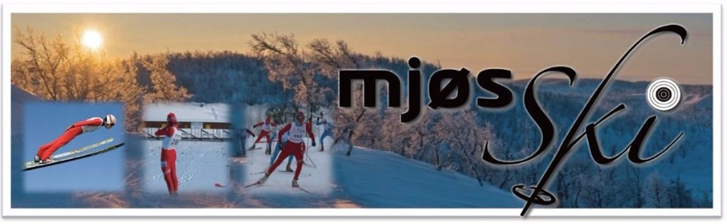
PROGRAM SKISKYTTERSKOLA 2.-4.OKTOBER 2015

Fredag 2.10 kl. 18.00 – ca.20.30
- Teori og praksis – sikkerhetsbestemmelser, våpen, ammunisjon, ski etc.

Lørdag 3.10
- 1.økt 10.00 – 12.00
    - Bli kjent – navnesisten
    - Repetisjon av sikkerhetsregler
    - Tilpassing av våpen og standplassdrill
    - Avtrekk evt. skyte
    - Ballspill
  - Pause 12.00 – 13.00
  - 2.økt 13.00 – 15.00
    - Repetere liggestilling, avtrekk, sikting
    - Skyte – enkeltskudd, serier
    - Stafett barn og foreldre
    - Oppsummering

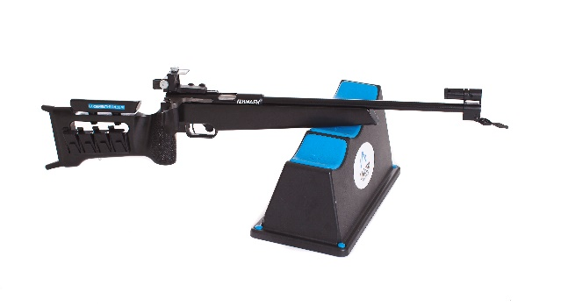

Søndag 4.10
- 1.økt 10.00 – 12.00
    - Repetisjon av liggestilling, sikting og avtrekk
    - Hvordan puste
    - Skyte – serie
    - Følge skuddet helt ut, ettertrykk
    - Skyte – enkeltskudd
    - Fysisk aktivitet – lek, styrketrening, hurtighet
  - Pause 12.00 -13.00
  - 2.økt 13.00 -15.00
    - Innskyting – skruing
    - Kråketrening (fokus – konsentrasjon)
    - Kombinasjon
    - Skytestafett med foreldre
    - Oppsummering og avslutning

Vel møtt til en aktiv helg.

